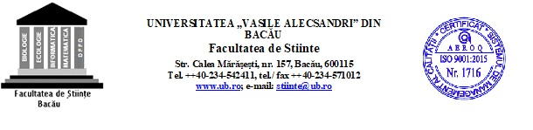

LUCRARE METODICO-ŞTIINŢIFICĂ

PENTRU OBŢINEREA GRADULUI DIDACTIC I

COORDONATOR ŞTIINŢIFIC :
Prof./Conf./Lect.univ.dr……………………..

CANDIDAT :
Prof./Inst./Înv./Ed…............………………..

SPECIALIZAREA:
.................................................

BACĂU

2021

TITLUL EXACT AL LUCRĂRII

COORDONATOR ŞTIINŢIFIC :
Prof./Conf./Lect.univ.dr……………………..

CANDIDAT :
Prof./Inst./Înv./Ed…………………..

BACĂU

2021

